|  |  |  |  |
| --- | --- | --- | --- |
|  | Контрольна робота «Перпендикулярність прямих і площин» | | |
|  | Початковий та середній рівні(6 балів) | | |
|  | Варіант 1 |  | Варіант 2 |
| 1 2  3  4  5  6 | До площини а проведено перпендикуляр АВ і похилу АС (рис. 235). Знайти довжи­ну проекції похилої, якщо АС = 10 см, *АВ* = 8 см. *(1 бал)*  а) 8см; б) 10см; в) 6см; г) 2см.  Знайдіть відстань від вершини А, куба ABCDA1B1C1D1 до площини ВСС1, якщо ребро куба дорівнює 5см (рис. 236). *(1 бал)*  а) 5см; б) 1см; в) 5см; г) визначити неможливо.  Через точку перетину діагоналей квадрата *ABCD* проведено перпен­дикуляр SO до площини квадрата і OF CD (рис. 237). Яка з вка­заних прямих перпендикулярна до прямої СD? *(1 бал)*  a) SC; б) *SD;* в) *BD;* г) *SF*    З точки М до площини α проведені перпендикуляр МО і похилі МА і MB (рис. 238). МО = 5см, МА =  см, MB = 13см. (1 бал) Знайдіть відношення проекцій похилих.  а) 1:1; б)1:2; в) 1:3; г) :13.  З вершини А прямокутного рівнобедреного трикутника *АВС* (<C = 90°) проведено перпендикуляр SA до площини трикутника *АВС* (рис. 239). AC *=* см, SA = см. Знайдіть площу трикутника *SBC. (1 бал)*  а) 1 см2; б)  см2; в) 2 см2; г) 2 см2.  Точка А знаходиться на відстані 6 і 8 см від двох перпендикулярних площин (рис. 240). Знайдіть відстань від цієї точки до лінії пе­ретину площин. *(1 бал)*  а) 6см; б) 8см; в) 10см; г) 14см | 1  2  3  4  5  6 | До площини а проведено перпендикуляр АВ і похилу АС (рис. 241). Знайдіть довжину похилої, якщо АВ = см, ВС = 1см. *(1 бал)* а)  см; б) 1см; в) 2см; г) 3см. Знайдіть відстань від вершини А, куба ABCDA1В1C1D1 до прямої АС, якщо ребро куба дорівнює 2см (рис. 242). *(1 бал)*  а) 1см; б) 2см; в) 3см; г) визначити неможливо.    До площини правильного трикутника АВС проведено перпендику­ляр SA, АК  ВС (рис. 243). Яка з вказаних прямих перпендикулярна до прямої ВС? *(1 бал)*  a) SC; б) SB; в) АВ; г) SK.  З точки М до площини а проведені перпендикуляр МО і похилі МА і MB (рис. 244), МО = 1см, ОА =  см, ВО = 2 см. Знайдіть відношення довжин похилих. (1 бал)  а) 3 : 8; б) 2 : 3; в)  : ; г) 1 : 1.    З вершини А квадрата *ABCD* проведено перпендикуляр *SA* до площи­ни *АВС* (рис. 245), AS =  cm, SB = 2см. Знайдіть площу трикут­ника SBC. *(1 бал)*  а) 1 см2; б)  см2; в) 2см2; г) 2 см2.  Точка А знаходиться на однаковій відстані від двох перпендикуляр­них площин і на відстані 2 см до лінії перетину площин (рис. 246). Знайдіть відстань від точки А до даних площин. *(1 бал)*  а) 1 см; б)  см; в) 2 см; г) визначити неможливо |
|  | Достатній рівень (3 бали) | | |
| 7 | Точка *М* знаходиться на відстані 13 см від сторін квадрата і на відстані 12 см від площини квадрата. Знайдіть сторону квадрата. | 7 | Точка *М* рівновіддалена від сторін квадрата з діагоналлю 8 см. Знайдіть цю відстань, якщо відстань від точки *М* до площини квад­рата дорівнює 3 см. |
|  | Високий рівень(3 бали) | | |
| 8 | У прямокутному паралелепіпеді *ABCDA*1*B*1*C*1*D*1  *АВ = а,* АА1 = с. Знайдіть відстань між прямими АВ1 і ВС. | 8 | Ребро куба дорівнює *а.* Знайдіть відстань між діагоналлю куба і діагоналлю грані куба, яка мимобіжна з діагоналлю куба. |

##### Варіант 1

І рівень

1. Дано зображення куба ABCDA1B1C1D1 (рис. 42). Які з вказаних то­чок належать площині АВС? (1 бал)

а) А1; б) B1 ; в) D; г) D1.

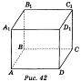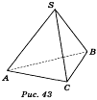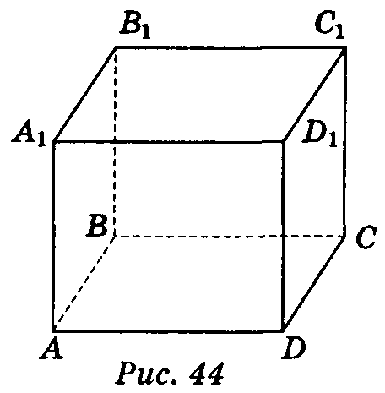

2.Дано зображення тетраедра *SABC* (рис. 43). Яке взаємне розміщен­ня прямих АS і SC? *(1 бал)*

а) Перетинаються; б) паралельні; в) мимобіжні; г) визначити неможливо.

3.Дано зображення прямокутного паралелепіпеда *ABCDA*1*B*1*C*1*D*1(рис. 44). Яку з вказаних площин визначають прямі АС і СС1 ? *(1 бал)*

а) *АВС;* б) СС1В; в) АСА1; г) *BDC.*

*II рівень*

1. Точки А і В лежать у площині α , а точка С — поза нею (рис. 45). Які з наведених тверджень правильні? *(1 бал)*

а) Пряма АС не перетинає площину α; б) пряма *ВС* не перетинає площину α;

в) прямі *АВ і ВС* не перетинаються; г) прямі *АВ і АС* перетинаються.

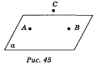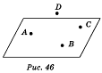

2.Дано зображення тетраедра *SABC* (рис. 43). Яке взаємне розміщен­ня прямих АS і SC? *(1 бал)*

а) Перетинаються; б) паралельні; в) мимобіжні; г) визначити неможливо.

3.Дано зображення прямокутного паралелепіпеда *ABCDA*1*B*1*C*1*D*1(рис. 44). Яку з вказаних площин визначають прямі АС і СС1 ? *(1 бал)*

а) *АВС;* б) СС1В; в) АСА1; г) *BDC.*

*II рівень*

1. Точки А і В лежать у площині α , а точка С — поза нею (рис. 45). Які з наведених тверджень правильні? *(1 бал)*

а) Пряма АС не перетинає площину α; б) пряма *ВС* не перетинає площину α;

в) прямі *АВ і ВС* не перетинаються; г) прямі *АВ і АС* перетинаються.

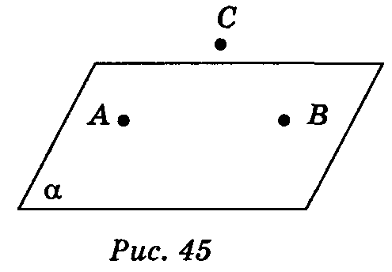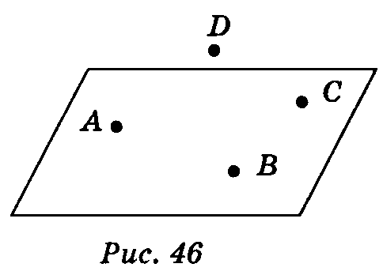

2.Скільки всього різних площин можна провести через три точки, якщо вони не лежать на одній прямій? *(1 бал)*

а) Одну; б) дві; в) безліч; г) жодної.

3. Точки А, *В, С, D* не лежать в одній площині (рис. 46). По якій пря­мій перетинаються площини АВС і *ABD* ? *(1 бал)*

а) *АВ;* б) ВС; в) *CD;* г) *AD.*

*III рівень*

1. Прямі АВ і *CD* не лежать в одній площині. Які з наведених твер­джень правильні? *(2 бали)*

а) Точки А, В, С не лежать в одній площині;

б) точки А, В, С не лежать на одній прямій;

в) точки А, В, С, *D* не лежать в одній площині;

г) прямі АВ і *CD* перетинаються.

1. Відрізки АВ, SB, *SD, AC* перетинають площину α. Які ще з вказа­них відрізків перетинають площину α ? *(2 бали)*

a) AS; б) AD; в) ВС; г) SC.

1. Три прямі попарно перетинаються. Через кожні дві з них проведено площину. Скільки всього проведено площин? *(2 бали)*

а) Одну; б) дві; в) три; г) безліч.

***Варіант 2***

І рівень

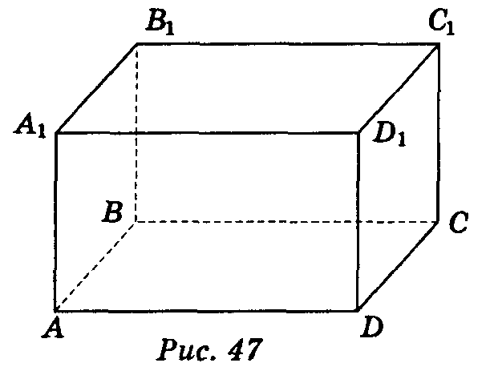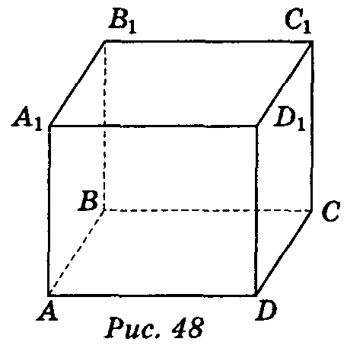

1. Дано зображення прямокутного паралелепіпеда *ABCDA*1*B*1*C*1*D*1 (рис. 47). Які з вказаних площин проходять через пряму АВ і точку С? *(1 бал)*

а) *АВА*1*;* б) *ABD;* в) ВСС1; г) *ADD*1*.*

1. Дано зображення куба *ABCDA*1*B*1*C*1*D*1 (рис. 48). Яке взаємне розмі­щення прямих *ВС* і *DD*1? *(1 бал)*

а) Перетинаються; б) паралельні; в) мимобіжні; г) визначити неможливо.

1. Дано зображення тетраедра *SABC* (рис. 49). Яка з вказаних точок є точкою перетину прямої *SA* з площиною АВС? *(1 бал)*

a)S; б) В; в)С; г)А.

II рівень

1. Пряма ВС лежить у площині α, а точка А — поза площиною α (рис. 50). Які з наведених тверджень правильні? *(1 бал)*

а) Пряма *АВ* не має спільних точок з площиною α;

б) пряма АС перетинає площину α;

в) прямі АС і ВС не перетинаються;

г) точки А, *В, С* не лежать у одній площині.

1. Скільки всього різних площин можна провести через пряму а і точ­ку А, яка лежить на прямій а? *(1 бал)*

а) Одну; б) дві; в) безліч; г) жодної.

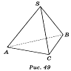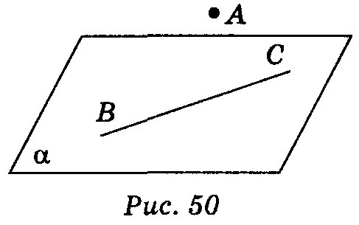

1. Прямі АВ і *CD* не лежать в одній площині. По якій прямій перети­наються площини *ABD* і *BCD* ? *(1 бал)*

а) АВ; б) *CD:* в) *BD;* г) *AD.*

*III рівень*

1. Точки А, В, С, *D* не лежать в одній площині. Які з наведених твер­джень правильні? *(2 бали)*

а) Точки А, В, С не лежать в одній площині;

б) прямі АС і *BD* перетинаються;

в) прямі АС і *BD* не перетинаються;

г) точки А, В, С не лежать на одній прямій.

1. Відрізки АВ, AC, SB і *BD* перетинають площину α. Які ще з вказа­них відрізків перетинають площину α ? *(2 бали)*

а) ВС; *6) CD;* в) AD; г) *SD.*

1. Скільки площин визначають чотири точки, які не лежать в одній площині? *(2 бали)*

а) Дві; б) три; в) чотири; г) безліч.